Проект
по оздоровлению детей дошкольного возраста
МДОУ «ЦРР «Дубравушка» детский сад -№31»
Номинация:
«Детская спортивная площадка»
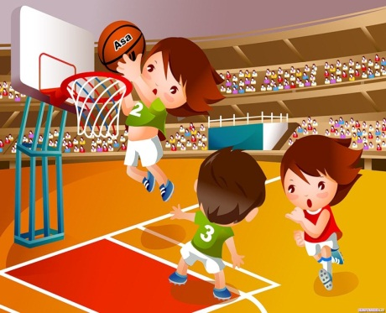
Проблема
Нашему детскому саду необходима спортивная площадка.
- Незначительное снижение заболеваемости детей;
- Необходимо улучшение психологического климата в детском коллективе;
- Слабая динамика в формировании физических умений и навыков;
- При наличии кружка по спортивным играм, нет возможности заниматься на улице весь учебный год и в полном объёме.

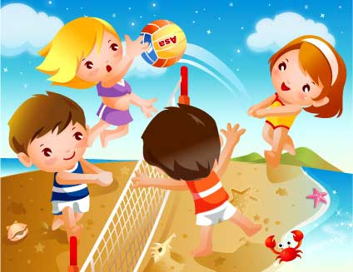

Результаты мониторинга.
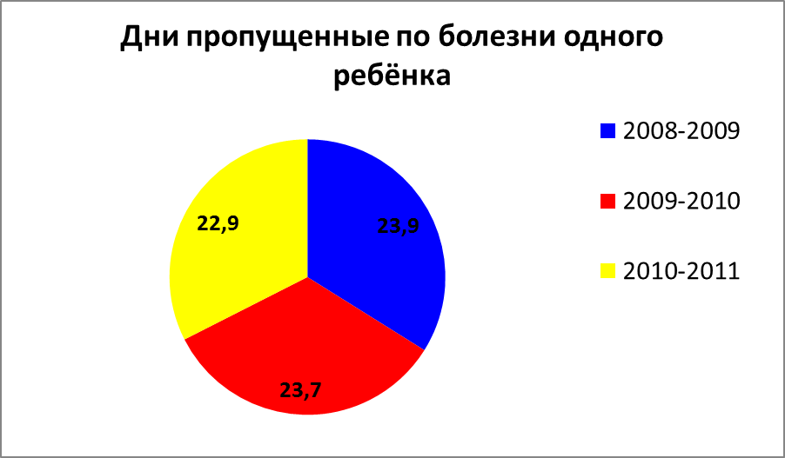

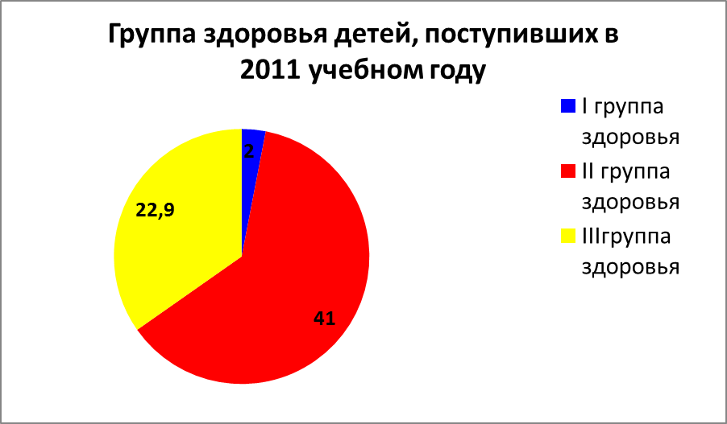

Цель проекта:
- Улучшит состояние здоровья детей, восстановление физических и психологических сил, укрепление детского организма;
- Создание условий детям для занятий физической культурой и спортом, пропаганда здорового образа жизни.



Мероприятия:
Мероприятия по созданию проекта:
- Замеры;
- Поиск справочного материала в интернете;
- Создание макета площадки;
- Проведение расчётов;
- Подготовка сметной документации;
- Оформление и представление проекта.

Мероприятия по Реализации проекта:
- Благоустройство территории;
- Возведение объектов
- Открытие спортивной площадки.



Возведение объектов:
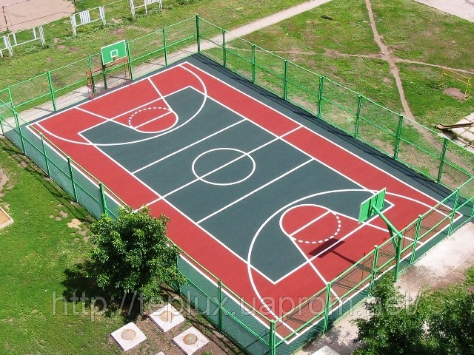

Спортивное оборудование:

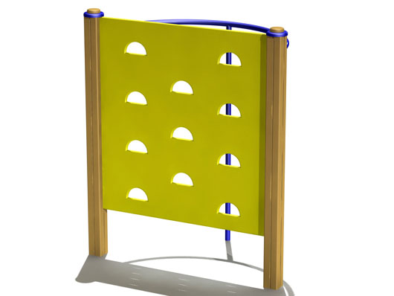3 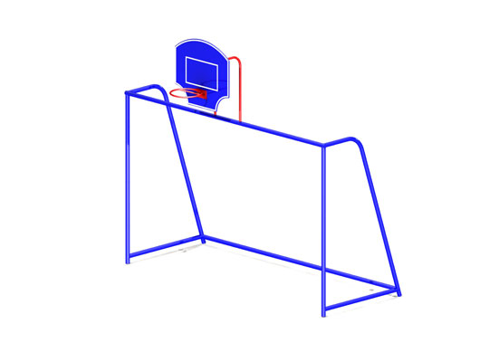 10 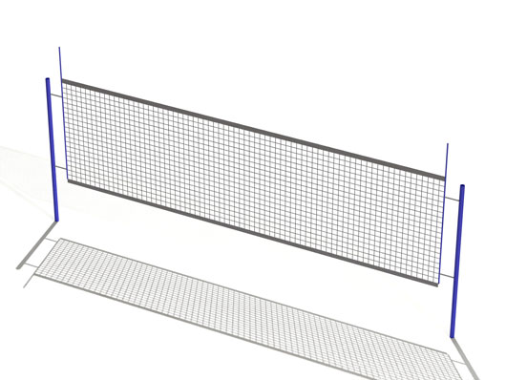4

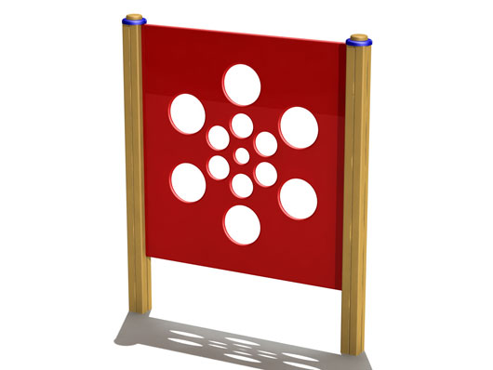 2 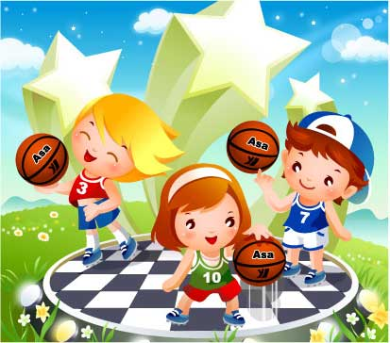 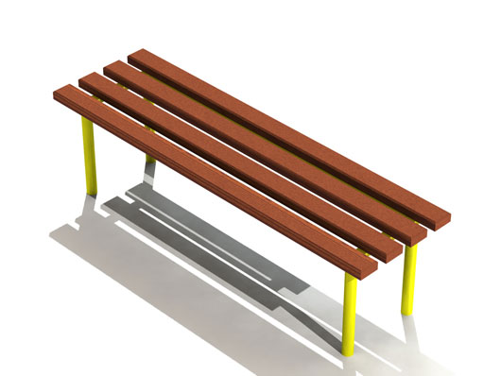 7

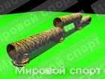7  12 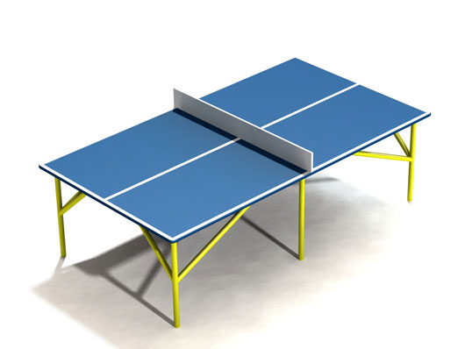

Создание схемы площадки:

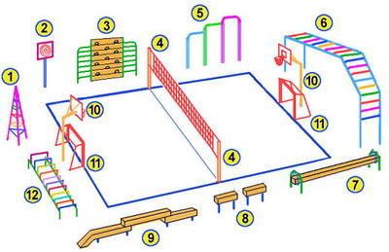

Сметная документация:

№ | Наименование товара | Едини-ца | Кол-во | Цена | Сумма
1 | Площадка из резиновой крошки | Кв.м. | 20*16 = 320  Толщина 24 мм | 1362 | 435,000
2 | Ограждение для спортивной площадки | м | 520 | 200 | 104.000
3 | Щит для лазания | шт | 2 | 9.500 | 19,000
4 | Футбольные ворота с кольцом для баскетбола | шт | 2 | 12.300 | 24.600
5 | Стойки волейбольные | шт | 2 | 5.600 | 11.200
6 | Стойка для метания | шт | 2 | 9.500 | 19.000
7 | Стол для тенниса | шт | 1 | 14.500 | 14.500
8 | Скамейки для болельщиков | шт | 8 | 3.800 | 30.400
9 | Бум | шт | 1 | 11.500 | 11.500
10 | Дуги | шт | 1 | 5.850 | 5.850
 | Услуги по доставке товара,и реконструкции площадки |  |  |  | 125.550
 | Итого: |  |  |  | 800.000

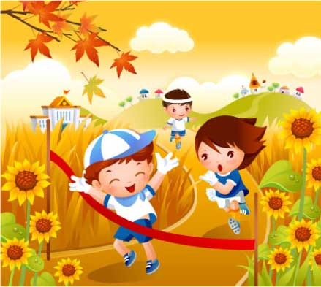

Общественное мнение:

- Анкетирование родителей МДОУ №31.
- По результатам анкетирования было выявлено, что большинство родителей воспитанников МДОУ №31 хотят, чтобы в дошкольном учреждение была спортивная площадка, и считают её необходимой.



Ожидаемые результаты:

- Значительное снижение заболеваемости и укрепление здоровья детей;
- Создание благоприятных условий для оздоровления и организации досуга воспитанников;
- Увеличение процента высокого уровня физической подготовленности детей.

Данный проект имеет все шансы на успешную реализацию в соответствии с поставленными целями.
Мы надеемся, что подрастающее поколение будет крепким и здоровым


